НАЦІОНАЛЬНИЙ ТЕХНІЧНИЙ УНІВЕРСИТЕТ УКРАЇНИ

«Київський політехнічний інститут імені Ігоря Сікорського»

Факультет інформатики та обчислювальної техніки

Кафедра технічної кібернетики

Звіти до комп’ютерних практикумів з кредитного модуля

“Parallel computing”

**Виконав**

**Студенти групи ІТ-04**

**Гавриленко Я.С**

**Перевірив:**

Київ – 2022

**Комп‘ютерний практикум No 3**

**Розробка паралельних програм з використанням механізмів синхронізації: синхронізовані методи, локери, спеціальні типи**

ЗАВДАННЯ

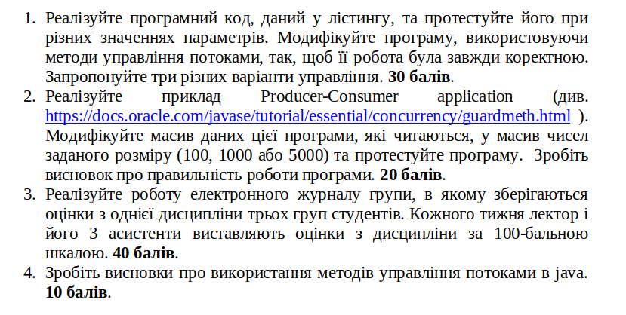

**ВИКОНАННЯ**

Повний код лабораторної: <https://github.com/yan14171/parralel_calcullation_labs/tree/master/lab>3

**Завдання 1**

Реалізувавши програмний код, даний у лістингу, отримаємо результати, показані на рисунку 1.1.

Рисунок 1.1 Результат роботи несинхронізованої програми

Як бачимо, результат суми в 100_000 не зберігається, а з кількістю транзакцій тільки зменшується. Також кількість транзакцій не точно обчислюється.

Реалізуємо такі методи синхронізації, як синхронізований метод, синхронізований блок, локер та атомарні змінні. Повний код реалізації може бути знайдений в репозиторії гітхаб. Результат однаковий та представлений на рисунку 1.2.

Рисунок 1.2 Результат роботи синхронізованої програми

**Завдання 2**

Реалізувавши програмний код, протестуємо його з двома прикладами: в першому передаватимемо від Producer-а до Consumer-а чисел, а в другому стрічок. Побачити часткову реалізацію тесту можна на двох методах run()

public void run() {  
 int[] importantInfo = new int[1000];  
 Arrays.*fill*(importantInfo, 5);  
  
 Random random = new Random();  
  
 for (int i = 0;  
 i < importantInfo.length;  
 i++) {  
 drop.put(importantInfo[i]);  
 try {  
 Thread.*sleep*(random.nextInt(5000));  
 } catch (InterruptedException e) {}  
 }  
  
 drop.put(0);  
}  
  
public void run() {  
 String importantInfo[] = {  
 "Mares eat oats",  
 "Does eat oats",  
 "Little lambs eat ivy",  
 "A kid will eat ivy too"  
 };  
 Random random = new Random();  
  
 for (int i = 0;  
 i < importantInfo.length;  
 i++) {  
 drops.put(importantInfo[i]);  
 try {  
 Thread.*sleep*(random.nextInt(5000));  
 } catch (InterruptedException e) {}  
 }  
 drops.put("DONE");  
}

Результати роботи чисельного на стрічкового прикладу можна побачити на рисунках 2.1 та 2.2 відповідно.

Рисунок 2.1 Реалізація числового прикладу

Рисунок 2.2 Реалізація стрічкового прикладу

**Завдання 3**

Реалізуємо поставлену задачу, використовуючи синхронізований блок в класі Teacher для синхронізації додавання оцінок до журналу.

Результат виконання:

**ВИСНОВОК**

В рамках роботи, ми на практиці познайомились с механізмами синхронізації потоків в Java. Серед яких: synchronized метод, synchronized блок, Lockers, атомарні змінні.

Ми впевнились у незамінності високорівневих методів синхронізації потоків. Також, у багатьох випадках методи управління потоками є замінними між собою, у чому ми впевнилися при виконанні першого завдання. Серед методів присутні простіші, як наприклад синхронізований метод, який в той самий час має багато недоліків.

Також є більш складні методи, які потребують більше роботи від програміста, але надають значні переваги у питаннях налаштування синхронізації, уникання dead lock-ів, або зайвих витрат часу та ресурсів.